Máxima produtividade com um tamanho compacto
A B&R apresenta um novo segmento curvo para o SuperTrak.
A B&R agora oferece um segmento curvo mais amplo, de 180°, para o seu sistema de trilhos inteligente SuperTrak. A nova curva permite maiores forças de retenção e propulsão. Os transportadores podem se deslocar em maiores velocidades e acelerar mais rapidamente. Isso eleva a produtividade do sistema.

Com 838 milímetros, isso é significativamente mais amplo que a variante anterior. A curva é particularmente adequada para linhas de montagem automatizadas, onde conjuntos maiores interagem com o sistema de trilhos. Os conjuntos podem ser colocados dentro da pista oval do SuperTrak para reduzir a área total da máquina.

O segmento curvo se encaixa perfeitamente nos layouts de máquinas existentes, substituindo elementos como uma mesa de indexação rotativa com 1 metro diâmetro. A máquina recebe um aumento substancial da produtividade em uma quantidade mínima de espaço. Para permitir mais liberdade de projeto no layout da máquina, o sistema de trilhos agora também está disponível com cabos de alimentação de vários comprimentos.
Flexibilidade, precisão e alta capacidade de carga
O SuperTrak da B&R permite conceitos avançados de manufatura que oferecem produção flexível e eficiente, em qualquer tamanho de lote. O sistema de trilhos foi projetado especificamente para operação 24/7 sob as condições industriais mais adversas. Ele é altamente confiável e seguro. Segmentos individuais e transportadores podem ser facilmente substituídos sem a necessidade de se desmontar os trilhos. O tempo de inatividade para a troca mecânica na maioria dos casos pode ser totalmente eliminado. O impacto na eficiência geral do equipamento (OEE) é substancial.

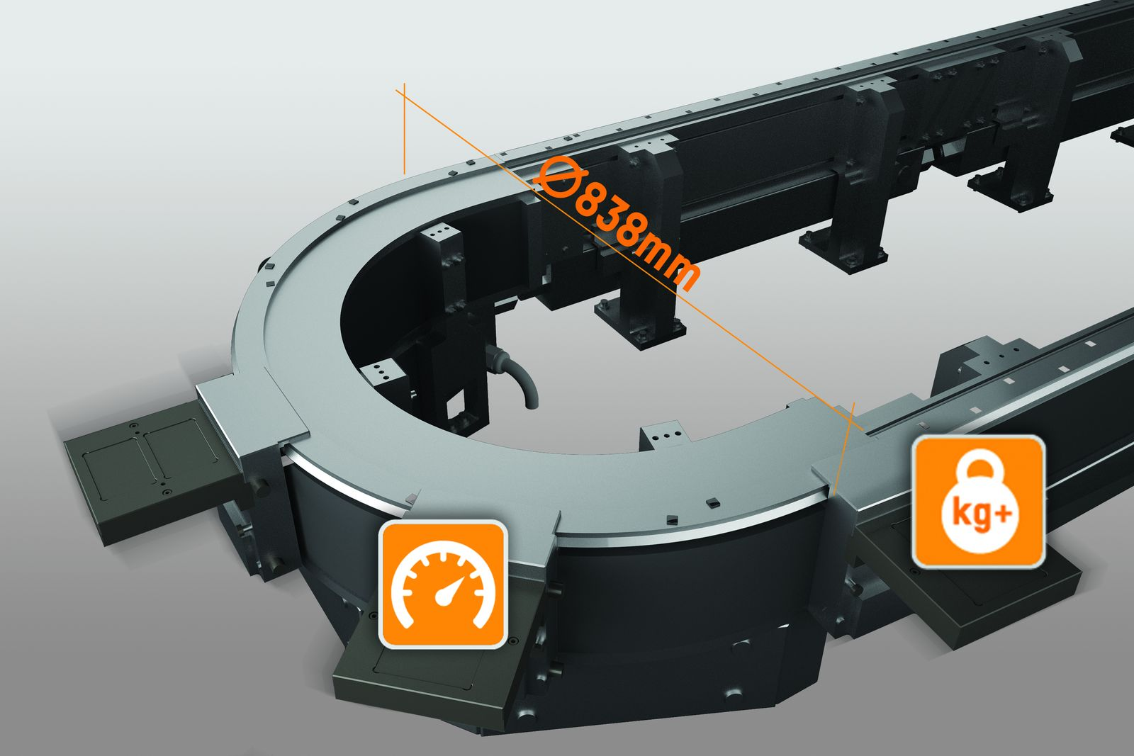
O segmento curvo de 838 milímetros de largura para o SuperTrak é particularmente adequado para linhas de montagem automatizadas, onde conjuntos maiores precisam interagir com o sistema de trilhos.

Sobre a B&R
A B&R é uma empresa de automação inovadora com sede na Áustria e escritórios em todo o mundo. Como líder global em automação industrial, a B&R combina tecnologia de ponta com engenharia avançada para fornecer aos clientes em praticamente todas as indústrias soluções completas para automação de máquinas e fábricas, controle de movimento, IHM e tecnologia de segurança integrada. Com padrões de comunicação de fieldbus industriais como POWERLINK e openSAFETY, bem como o poderoso ambiente de desenvolvimento de software do Automation Studio, a B&R está constantemente redefinindo o futuro da engenharia de automação. O espírito inovador que mantém a B&R na vanguarda da automação industrial é impulsionado pelo compromisso de simplificar processos e superar as expectativas dos clientes.
Para mais informações, visite www.br-automation.com

